МИНИСТЕРСТВО НА ОБРАЗОВАНИЕТО И НАУКАТА
ЦЕНТРАЛНА КОМИСИЯ ЗА ОРГАНИЗИРАНЕ НА ОЛИМПИАДАТА ПО АСТРОНОМИЯ
Х НАЦИОНАЛНА ОЛИМПИАДА ПО АСТРОНОМИЯ
http://astro-olymp.org

ІІІ кръг
12 май 2007 г.
Решения на задачите

Ученици от 7-8 клас

1 задача. Два кораба пътуват в Тихия океан – единият на изток, а другият на запад. Двата кораба се срещат и разминават в открития океан. Около два часа по-късно, в полунощ по корабния часовник, капитанът на единия кораб поглежда листа с датата от стенния календар и без да го откъсне, отива да спи. Също в полунощ капитанът на другия кораб отива до своя календар, откъсва два поредни листа и после заспива.
- Обяснете действията на капитаните.
- Дали през цялото време, малко преди и малко след срещата на корабите, календарите са показвали верните дати?

Решение:
Капитанът на единия кораб след полунощ е запазил, т.е. “повторил” същата дата на стенния си календар. Капитанът на другия кораб е откъснал две листчета, т.е. той е “прескочил” една дата от календара. Това означава, че в рамките на едно денонощие преди полунощ двата кораба са пресекли т.нар. линия на смяна на датите. Първият кораб е пътувал от запад на изток, а вторият – от изток на запад.
Както знаем, линията на смяна на датите следва приблизително 180-градусовия меридиан и пресича Тихия океан. Тя е фиксирана. Но освен нея има още една линия на смяна на датите. Тя минава там, където в даден момент е полунощ, т.е. 0 часа поясно време, и настъпва ново денонощие. Тази линия се движи по Земята от изток на запад и я обикаля за 24 часа. (По-точно, тя се движи не плавно, а със скокове през часовите пояси на Земята.) Щом като само два часа след разминаването на корабите настъпва полунощ, то в момента на срещата им втората линия на смяна на датите – линията, където е полунощ – се е намирала недалеч източно от 180-градусовия меридиан. В сектора между нея и този меридиан датата е примерно 12 май, а в останалата част на Земята вече е 13 май (фиг. 1, а).

Фиг. 1. Линии на смяна на датите.
Следователно, в момента на пресичането на линията на смяна на датите, календарът на кораба, пътуващ на изток, е показвал 13 май, а на кораба, пътуващ на запад – 12 май.
След настъпването на полунощ на 180-градусовия меридиан, западно от него се появява сектор с новата дата 14 май. Това означава, че за кораба, пътуващ на изток, чиито календар показва 13 май, след полунощ датата си остава 13 май – тази дата се повтаря. Листчето от календара няма нужда да се къса. За кораба, пътуващ на запад, чиито календар е показвал 12 май, след полунощ датата става направо 14 май, а 13 май изобщо няма. Трябва да се откъснат две листчета от календара – 12 и 13 май.
В кораба, който пътува на изток, малко преди пресичането на 180-градусовия меридиан календарът показва 13 май. Във времевия интервал от пресичането на 180-градусовия меридиан до настъпването на полунощ обаче, този кораб се “връща” за малко в датата 12 май, но неговият календар вече показва 13 май. Следовтелно в този интервал календарът на кораба не показва правилната дата. За кораба, който пътува на запад, в интервала след пресичането на 180-градусовия меридиан и до полунощ датата е 13 май, но неговият календар показва все още 12 май. Следователно тогава и неговият календар не показва вярната дата. (Това е така защото, според морските правила, датите на борда на корабите се сменят само в полунощ, както са и постъпили капитаните според условието на задачата.)

2 задача. Пресметнете колко време продължава изгревът на Слънцето, наблюдаван от екватора на Луната. Под продължителност на изгрева разбираме времевия интервал от появата на хоризонта на най-горната точка на видимия слънчев диск до изплуването на цялото Слънце над хоризонта.

Решение:
Ъгловата скорост , с която се извършва видимото денонощно движение на Слънцето за лунен наблюдател, се определя от синодичния лунен месец – периода на смяна на лунните фази. Този период всъщност е равен на слънчевото денонощие за Луната. Да го означим с Т. Тогава $ω=\text{360}°/T$. На лунния екватор Слънцето ще изгрява вертикално нагоре. Наклонът на екватора на Луната към еклиптиката е много малък, от което следва, че видимото положение на Слънцето за лунния наблюдател не се отклонява много от небесния екватор на лунното небе. Затова можем да смятаме, че видимият денонощен път на Слънцето по небето ще бъде близък до небесния екватор за Луната. Следователно продължителността на слънчевия изгрев ще бъде:
$$t=\frac{δ}{ω}=δ\frac{T}{\text{360}°}$$
където  е видимият ъглов диаметър на Слънцето.
$t≈\text{59}$минути

3 задача. Самотният мореплавател от една задача, давана на олимпиадата през 2004 г., вече е стар морски вълк, щурман на презокеански кораб. Неговият пъстър папагал винаги стои на дясното му рамо. На 5 април щурманът измерва със секстант видимото положение на Слънцето. Моментът на горна кулминация на Слънцето е в 9^{h}43^{m} по хронометъра, показващ гринуичко време. Височината на Слънцето над хоризонта в този момент е 30. Щурманът е определил точно стойността й, защото папагалът му е напомнил да отчете и рефракцията. Координатите на Слънцето са  = 0^{h}55^{m},  = 551.
- В кой океан се намира корабът? Близо ли е това място до родината на папагала, или далеч?
- Определете географските координати на кораба.
- Да допуснем, че измерванията на височината на Слънцето над хоризонта са направени с точност до 1 дъгова минута. Оценете грешката, с които е определена географската ширина в морски мили.

Решение:
Щом горната кулминация на Слънцето (пладне) е настъпила в 9^{h}43^{m} по гринуичко време, то корабът се намира на изток от гринуичкия меридиан. Неговата географска дължина е:
$λ={\text{12}}^{h}−9^{h}{\text{43}}^{m}=2^{h}{\text{17}}^{m}$ (или 3415) източна дължина
На 5 април Слънцето се е намирало на $δ=5°51^{'}$ над небесния екватор (в северната небесна полусфера). За място с географска ширина  най-високата над хоризонта точка от небесния екватор е на височина $\text{90}°−ϕ$. Това означава, че за височината на Слънцето над хоризонта можем да напишем:
$$h=\text{90}°−ϕ+δ$$
За географската ширина на мястото получаваме:
$$ϕ=\text{90}\text{°+}δ−h$$
$ϕ=\text{65}°51^{'}$ северна ширина
От получените географски координати заключаваме, че корабът би трябвало да се
намира в северозападната част на Русия, а не в океан или море. Следователно това не би могло да е решение на задачата.
Но има и още една възможност – корабът да е в южното полукълбо. Тогава за височината на Слънцето над хоризонта е валидно следното съотношение:
$$h=\text{90}°−ϕ−δ$$
А географската ширина на кораба ще бъде:
$$ϕ=\text{90}°−δ−h$$
$ϕ=\text{54}°09^{'}$ южна ширина
Това е на югоизток от нос Добра надежда – най-южната част на Африка. Корабът ще се намира в Индийския океан, близо до границата му с Атлантическия океан.
На остров Мадагаскар и в много райони на Африка има папагали. Наистина до острова има около 3000 км, но какво е това разстояние за един папагал-пътешественик! Ако височината на Слънцето над хоризонта е измерена с точност до 1 дъгова минута, то и географската ширина е определена със същата точност. Известно е обаче, че по определение разстоянието от една морска миля съответства на участък от земната повърхност с ъглова величина една дъгова минута. Следователно географската ширина е определена с точност до една морска миля. (Което, ако не е известно на решаващите задачата, може да се пресметне от размерите на Земята и да се сравни със стойността на морската миля, дадени в справочните данни към задачите.)

4 задача. Почти едновременно с Галилей, наблюдения на Слънцето започва и немският астроном и йезуит Кристоф Шайнер (1575-1650). По схема на Кеплер той построява телескоп и осъществява дълга серия наблюдения на Слънцето, като проектира върху екран неговото изображение и рисува слънчевите петна. По тези наблюдения той определя периода на въртене на Слънцето около оста му и наклона на слънчевата ос спрямо еклиптиката. Приложената рисунка представлява една схема с подобни наблюдения на Слънцето от неговия труд Rosa Ursina sive Sol (Bracciano, 1626-1630). Разтълкувайте какво виждате на схемата и в таблицата върху нея и определете периода на околоосно въртене на Слънцето.
В левия и десния край на диска на Слънцето са изобразени светли области, заградени с тънки линии. Какво представляват те? Защо са нарисувани само там?
В коя част от поредния слънчев цикъл на активност се е намирало Слънцето тогава? Обяснете своя отговор.

Решение: От надписите на схемата (Фиг. 1.), на латински и немски, става ясно, че наблюденията са проведени в интервала 11-23 май 1625 г. Всеки ден от посочения период е наблюдавана група слънчеви петна. Всяко от петната в групата е означено с малка буква, като датата на наблюдението е написана от лявата страна на групата петна. Следователно в таблицата първата колонка числа, под буквата D, са датите на наблюденията.
Във втората колона, под буквата H, е часът на наблюдението. Малката буква пред часа показва дали наблюденията са проведени сутрин – m, или след обед – u. Това е така защото има наблюдение малко след 3 часа с буква u пред него, а сутрин в този час Слънцето е под хоризонта. Така че наблюдението е след обед.
В следващата колонка очевидно е височината на Слънцето над хоризонта. Това е лесно да се съобрази, като съотнесем числата в тази колонка с часовете на наблюдение и имаме предвид надписа над колонката.
Забелязваме, че редицата от петна от различните дати е почти по една права линия. В левия край има леко огъване надолу, а в десния – нагоре. Това означава, че оста на въртене на Слънцето лежи почти в равнината на листа и е наклонена надясно, т.е. на запад. Ако оста имаше наклон към нас или от нас, то верижката от петна би била извита надолу или нагоре.
През центъра на слънчевия диск чертаем вероятното направление на слънчевата ос, перпендикулярно на направлението на верижката от слънчеви петна (Фиг. 3.). Избираме едно петно, което е подходящо за точно определяне на положението му в две максимално отдалечени една от друга дати. Това ще ни позволи по-точно да определим периода на околоосно въртене на Слънцето. Нека изберем петното a за датите 12-ти и 20-ти май. Времената на наблюдение, превърнати в части от денонощието, са съответно 11^{d}.675 и 19^{d}.674, а разликата между тях е t = 8^{d} . Разстоянията от двете положения на петното до проектираната върху диска ос на въртене и е x = 74 мм. Използваме приложения помощен чертеж на разрез на Слънцето перпендикулярно на оста на въртене (Фиг. 2.). Той има различен размер от схемата с наблюденията на Слънцето. На схемата с наблюденията дължината на хордата, на която лежат петната, е D=187 мм, което впрочем е практически равно на диаметъра на слънчевия диск, а на чертежа е d=171.5 мм. Коефициентът на преход от едната схема към другата е:
$$k=\frac{d}{D}=\frac{\text{171}\text{.}5\text{mm}}{\text{187}\text{mm}}=0\text{.}\text{917}$$
Разстоянието на петното до оста на въртене върху чертежа е x = xk = 67.86 mm .
Върху чертежа виждаме направлението към наблюдателя и линия, перепендикулярна към това направление. Оста на Слънцето е перепендикулярна към равнината на чертежа. върху чертежа нанасяме положенията на петното за двата момента на наблюдение. Прекарваме от тях линии, успоредни на направлението към наблюдателя, до пресичането им с повърхността на Слънцето. Получаваме положенията на петното върху слънчевата повърхност. Прекарваме лъчите от центъра на кръга към положенията на петното (Фиг. 4.). Измерваме ъгъла между тях и той е = 106. Обаче между двата момента на наблюдение е изминал интервал от време t = 8^{d}. Всяко денонощие Земята изминава почти точно 1 по своята орбита. Между двата момента Земята е изминала ъгъл  = 8 по своята орбита в същото направление, в което се върти и Слънцето около своята ос. Следователно истинското завъртане на Слънцето за 8 денонощия е  = +  = 114.
Периодът на въртене на Слънцето се отнася към 360, както 8 денонощия към 114. Тогава за перида на околоосно въртене на Слънцето T получаваме:
$$T=\frac{Δt}{α}×{\text{360}}^{∘}={\text{25}}^{d}\text{.}\text{26}$$
Това е сидеричният период на въртене на Слънцето.
(Точното значение на екваториалния период на въртене на Слънцето е 25^{d}.38. Това показва колко прецизни са били наблюденията на Шайнер преди четири века. Разбира се петната не са точно на екватора, но разстоянието до него е много малко и разликата в скоростта на въртене – също. Бихме могли да определим синодичния период на въртене на Слънцето, и оттам, знаейки периода на обикаляне на Земята около Слънцето, по формулата за синодичен и сидеричен период да пресметнем сидеричния период, чиято стойност всъщност търсим.)
Светлите оградени области са факели и факелни полета. Те са малко по-светли от околната фотосфера поради по-високата си температура и затова се виждат само когато са в края на видимия диск, на фона на т.н. потъмнение към края на диска.
Когато започва един слънчев цикъл на активност, петната първо се появяват на високи хелиографски ширини, на около 30 от екватора. Постепенно петната се появяват все по-близо до екватора и в края на цикъла достигат до 5-6 хелиографска ширина. Петната, които Шайнер е нарисувал на схемата, са на около 8 – 9 мм от екватора на Слънцето, който през май преминава почти през центъра на слънчевия диск (успоредно на верижката слънчеви петна), поради това че оста на въртене е наклонена встрани (в случая на запад). Това разстояние отговаря на около 6 хелиографска ширина. Следователно през май 1625 г. Слънцето е било в края на поредния цикъл на слънчева активност.

Справочни данни:
Видим ъглов диаметър на Слънцето 0.5
Сидеричен (звезден) лунен месец 27.3 денонощия
Синодичен лунен месец 29.5 денонощия
1 морска миля = 1853 m
Радиус на Земята – 6370 km

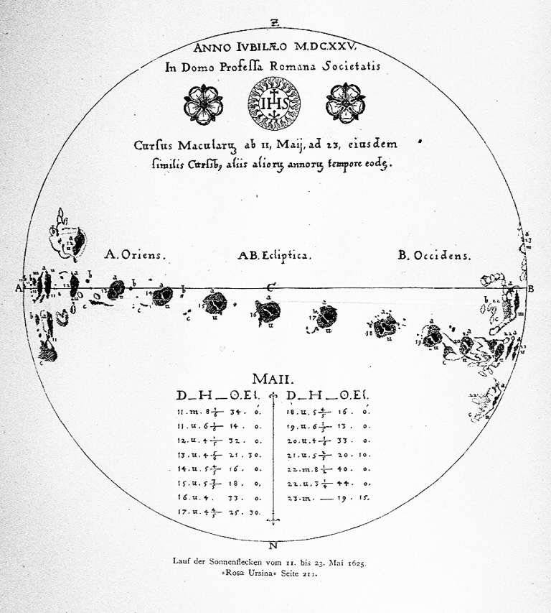

Фиг. 1. Наблюденията на Шайнер

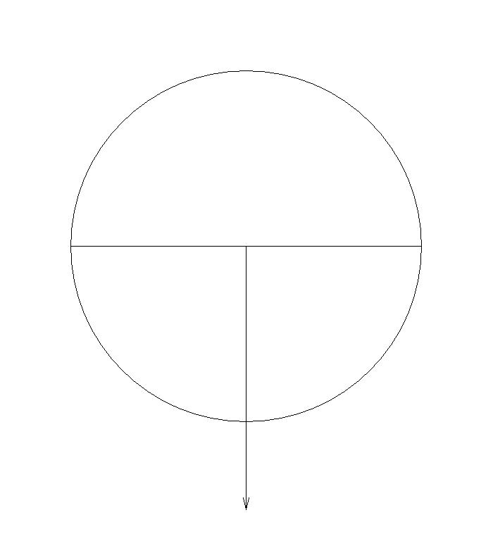
Фиг. 2. Помощна схема

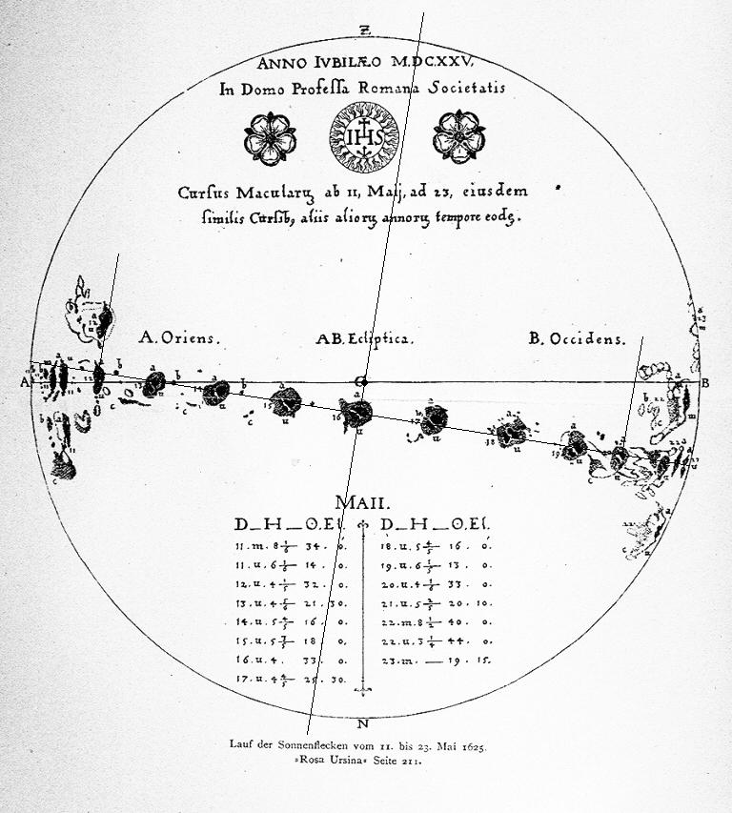

Фиг. 3.

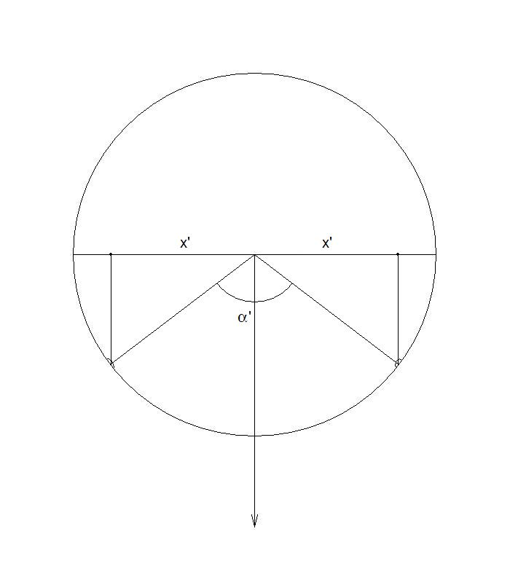
Фиг. 4.

